**Proyecto Final de Diseño de Interfaces Web**



**Sergio Aragón Gómez y Miguel Gómez Matellano**

Breve Introducción

Al querer crear una página relacionada con el mundo del deporte, al elegir la plantilla observamos varias plantillas y cual se podría amoldar a lo que requeríamos.

Nuestro proyecto trata sobre un centro de alto rendimiento deportivo, pero solo de baloncesto en la Sierra de Madrid.

Apartados

1.Mapa de navegación

2.Estructura o layout HTML

3.Guía de estilo

4.Maquetación

5.Evaluación de la Usabilidad y la Accesibilidad

# 1.- Mapa de Navegación

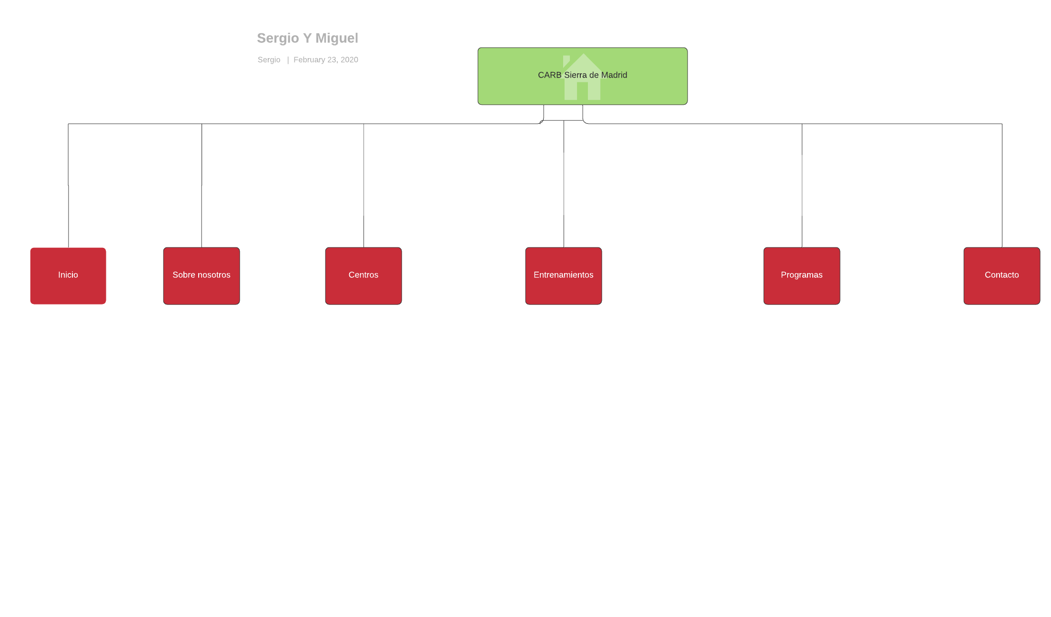

# 2.-Estructura o Layout HTML

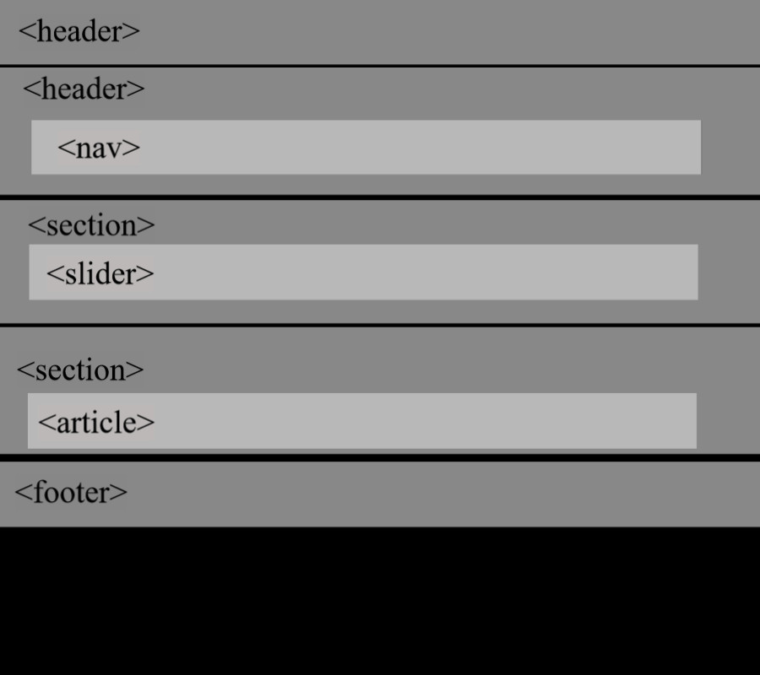

# 3.- Guía de estilos

Logotipo elegido:

Fuente: PT-Sans, Font-size: 16px

La paleta de colores es: Fondo: blanco Botones: amarillo Letra: negro.

Formulario : 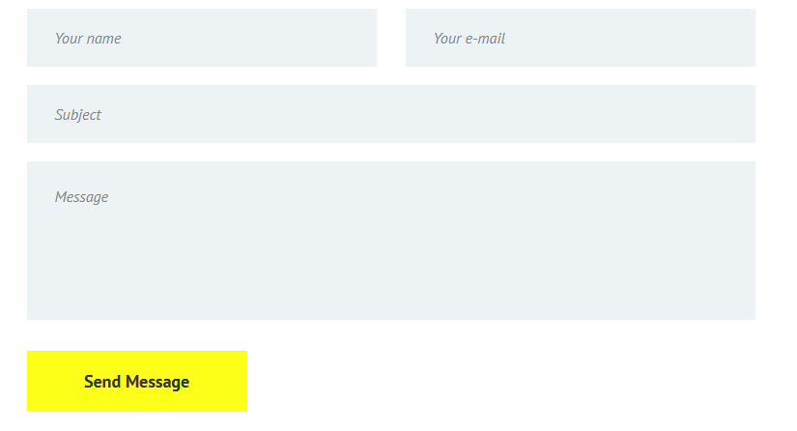

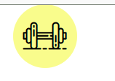Ejemplo de logos:

* Pequeño Grande:

# 4.- Maquetación :

# 5.-Evaluación de la Usabilidad y la Accesibilidad

Hablando de la **Usabilidad**:

* Ser responsive.
* Buena organización y buena estructura de la página.
* Buen control de los enlaces internos.
* Facilidad en la búsqueda en el contenido de la página.
* Que no haya lentitud en la carga del sitio.
* Descripción en las imágenes.
* Los formularios deben ir correctamente.
* Asegurarse de nombres correctos de cada pestaña o página de nuestra web.
* Elección correcta de los textos y contenido de la web.
* Coherencia en el diseño y desarrollo del sitio web.

Si hablamos de **Accesibilidad**:

* Enlaces funcionales.
* Menú funcional y eficiente.
* Tipografía correcta.
* El contenido debe ser fácil de leer.
* Imágenes con información para el usuario.
* Se recomienda no utilizar AJAX.
* Funciones con el teclado.
* Sliders (pondremos uno en la página de Inicio) funcionando correctamente, sin problemas al pasar imágenes.
* Los formularios deberán ir correctamente, sin ningún error.
* Acceder al contenido correctamente de cada sección de nuestra web.

Después de estudiar y trabajar con la plantilla que elegimos, creemos que nuestra plantilla para el estilo de web que tenemos pensado formar, es idónea. No mejoraríamos nada, ya que creemos que es bastante completa.

Para evaluar la usabilidad y accesibilidad usaremos una herramienta que llamada wave. Y estos fueron los resultados que nos dieron:

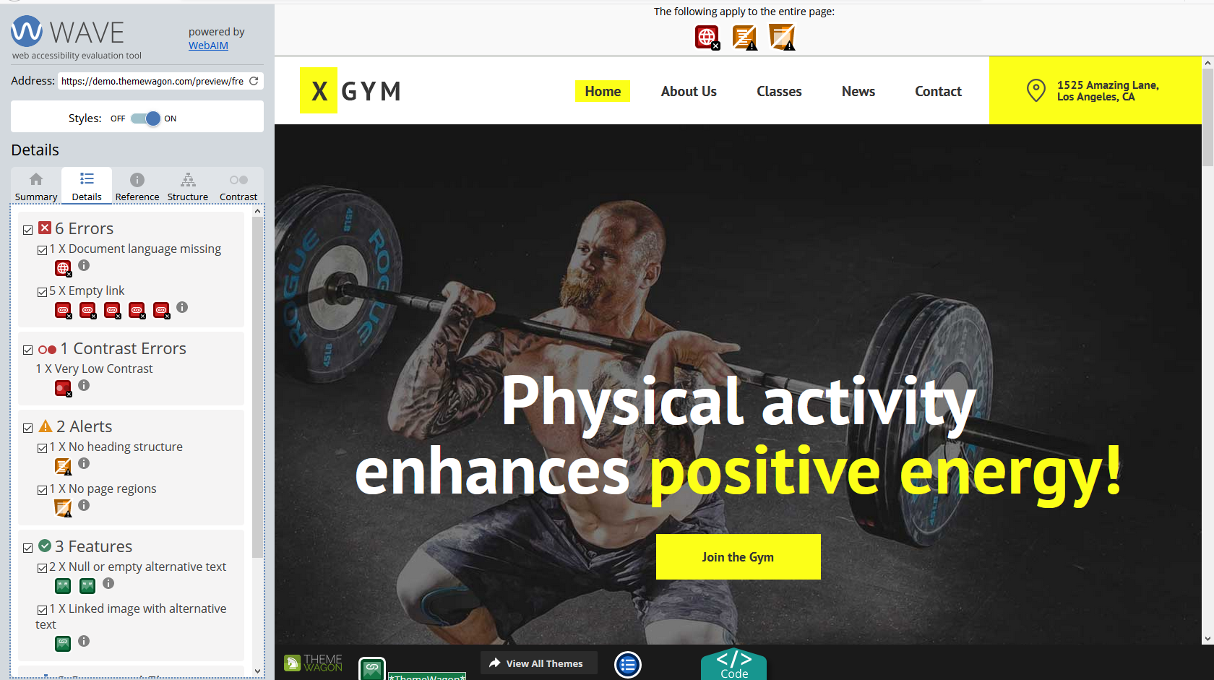

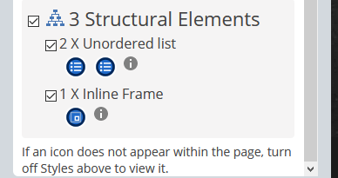

# 6.-Conclusión

Como comentamos más arriba creemos que la plantilla cumple con las necesidades para realizar nuestro sitio web.

Creemos que la plantilla es fácil de trabajar y es una manera de facilitarnos el trabajo ya que encontramos buena documentación también de esta plantilla.